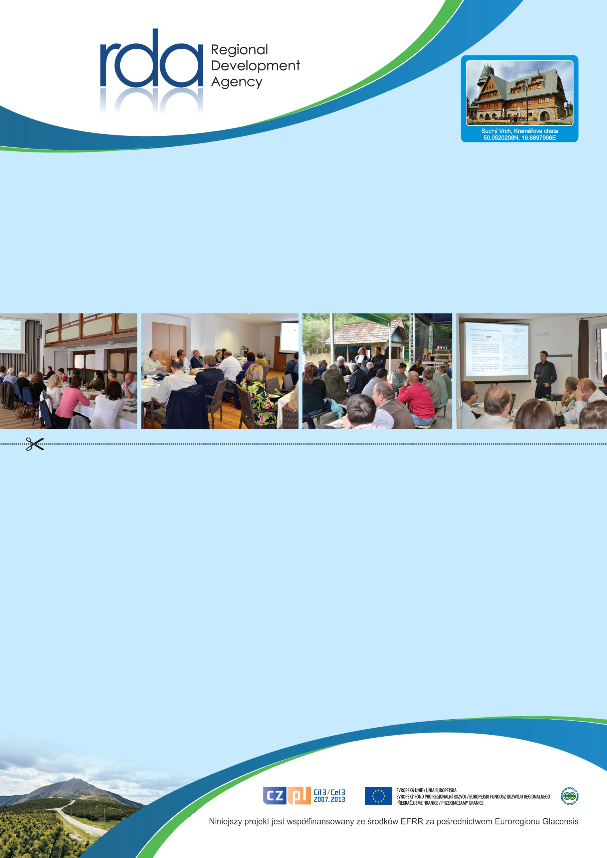

ZAPROSZENIE na seminarium

„Jak podejść do współpracy transgranicznej w okresie 2014-2020“

Seminarium odbędzie się dnia 14.4.2015 r. o godz.9:00.

Miejsce: Suchý Vrch, Kramářova chata

Na spotkanie serdecznie zaprasza Jaroslav Štefek
dyrektor RDA
POTWIERDZENIE UCZESTNICTWA

Niniejszym potwierdzam swoje uczestnictwo na seminarium pn.

„Jak podejść do współpracy transgranicznej w okresie 2014-2020“,

które odbędzie się dnia 14.4.2015 r. o godz. 9:00.

Imię i nazwisko przedstawiciela:

Miasto/Gmina:

Wezmę udział:

Prosimy o przesłanie potwierdzenia najpóźniej do 9.4.2015 r. faxem do sekretariatu Euroregionu Glacensis, nr faxu +420 494 530 453 lub emailem
na adres martina.doskocilova@rda-rk.cz.

TAK

